文件同步管理软件使用说明书

1. 检查文件的总代码，具体的代码如下所示：
2. 软件运行环境的检查：

请确保电脑中安装了jdk环境，推荐jdk版本为jdk8

推荐运行系统为Windows10

请确保电脑内安装了maven以及做好了相应的maven仓库配置。

本项目的代码编辑软件为IDEA2020.2.3，可以使用软件自带的maven作为项目的包管理器。

请在运行项目之前，运行代码mvn install以安装软件依赖的jar包

请确保aws提供的aws s3 sdk for java 中的jar文件被导入项目依赖中。

1. 用IDEA打开项目文件，运行该软件，将会出现本软件的主界面，如下所示：

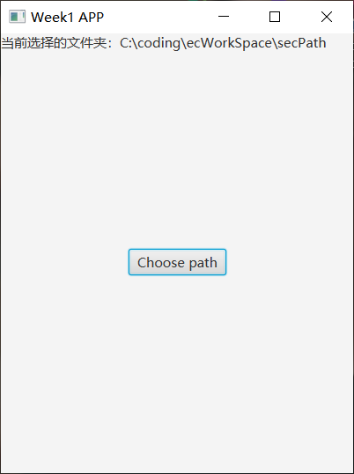

这里是主界面，能成功显示该界面，就表示软件已经成功启动。

软件将自动将选定的文件夹下面的文件与s3数据库进行同步，并且，也会自动检查当前是否还有中断的上传与下载的任务，如果有，就会自动恢复该传输任务。

***程序运行入口*****src/main/java/xyz/masaikk/win/Win2.java 的main函数**  
  
或者在安装了junit包之后，运行src/test/java/xyz/masaikk/main/MainTest.java中的测试方法  
  
推荐使用IDEA  
  
***只是想同步文件***可以直接运行src/main/java/xyz/masaikk/main/Main.java  
可以跳过选择窗口的GUI而直接进入文件同步的函数  
请确保配置文件里面的路径已经存在。

点击中间的按钮可以重新选择当前同步的文件夹路径，如图所示：

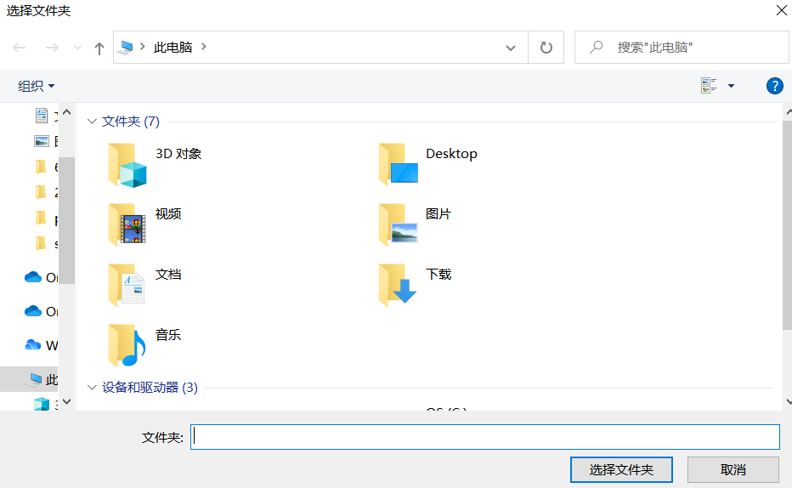

选择新的文件夹后，软件也将自动进行新的文件传输同步任务。

每一次配置文件读取的过程中，控制台都会打印一条读取的信息，如下图所示：

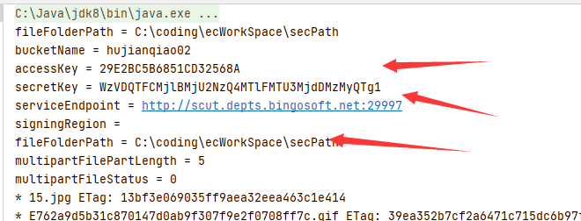

软件开始监听文件运行的时候，控制台的输出应该类似与：

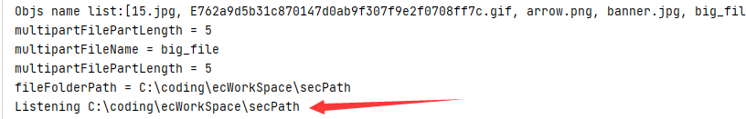

最后一句表示正在监听的文件。